# 【双报到、双服务、双报告】“铲冰除雪护平安 送暖融情迎新春”|富民社区联合共驻共建单位奈曼旗第二小学开展铲冰除雪活动

富民社区居委会 [奈曼旗和谐富民](javascript:void(0);) 2025年01月26日 19:51 内蒙古

为深入贯彻落实“双报到、双服务、双报告”工作要求，强化社区与共建单位之间的紧密联系，夯实党员报到责任，2025年1月26日，富民社区联合共驻共建单位奈曼旗第二小学，开展“铲冰除雪护平安 送暖融情迎新春”主题活动。旨在通过实际行动，为居民群众营造安全便捷的出行环境。

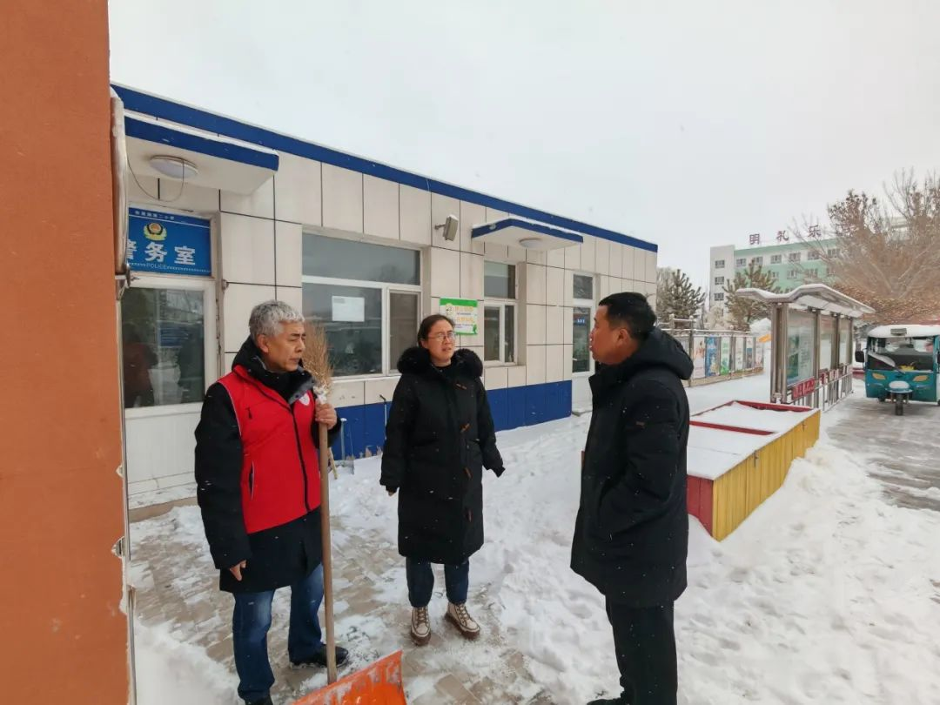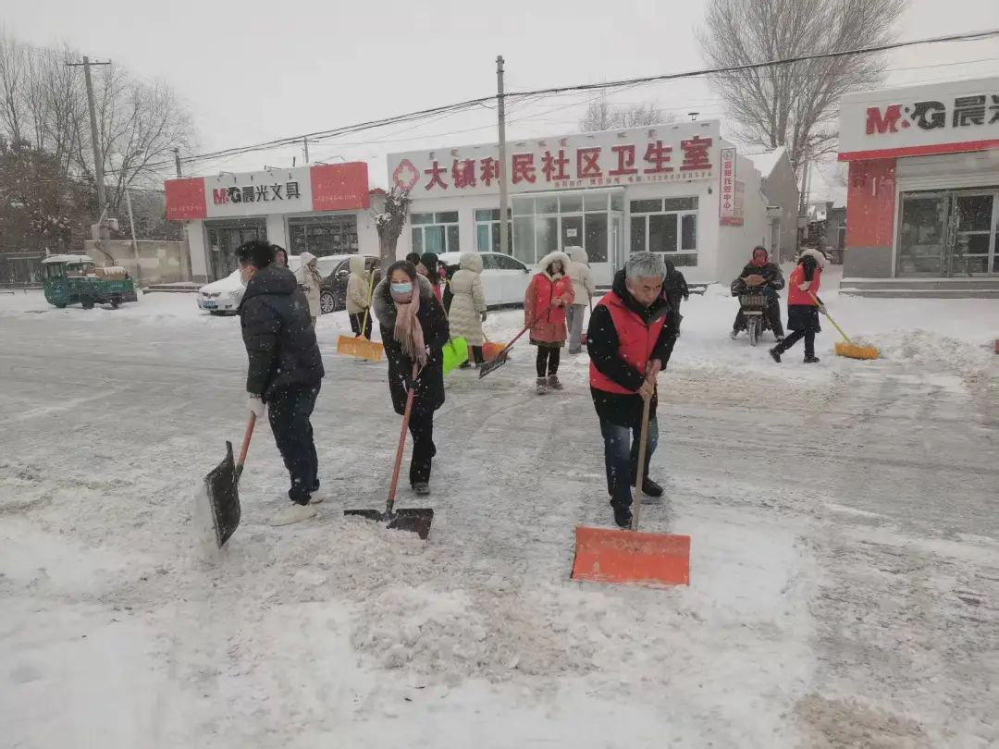

活动现场，在职党员志愿者们迅速投入铲雪活动中，他们人手一把铁锹，一铲一铲奋力地将堆积的厚雪清理开来。大家分工协作，有的铲主干道积雪，有的清理人行道旁积雪，大家干劲十足，全身心投入到这场与积雪的“战斗”中，只为尽快为居民开辟出安全通畅的出行道路 。

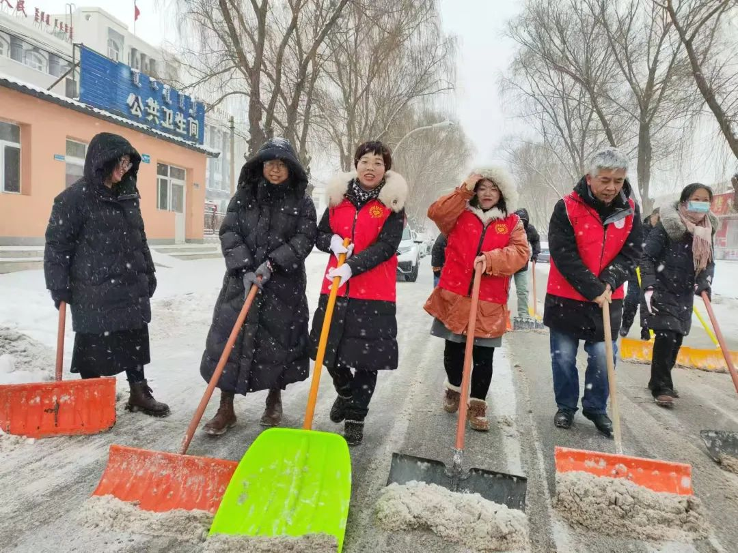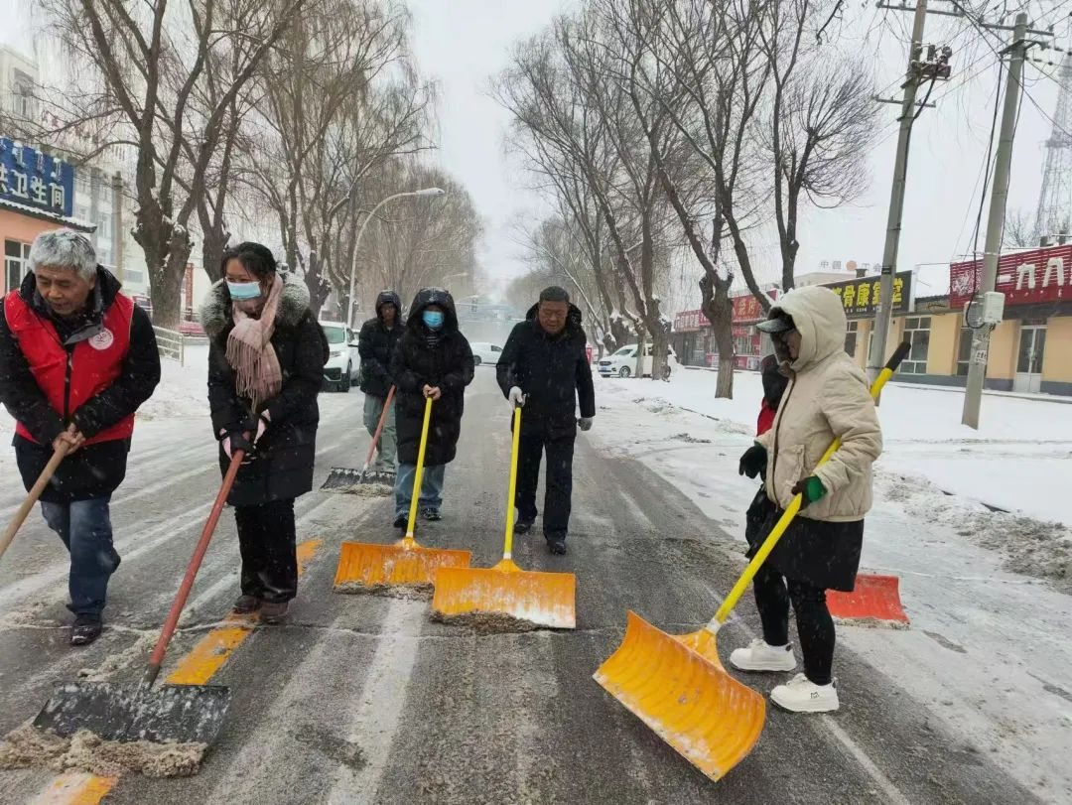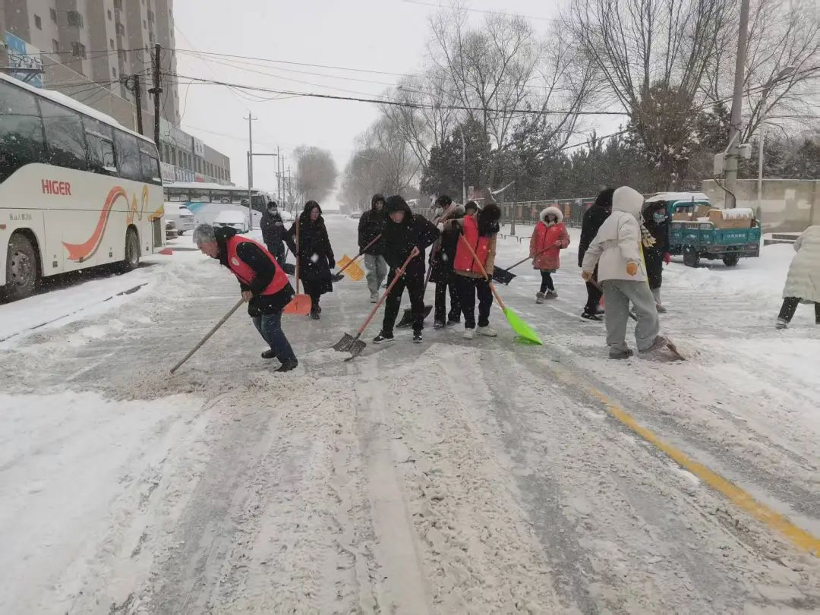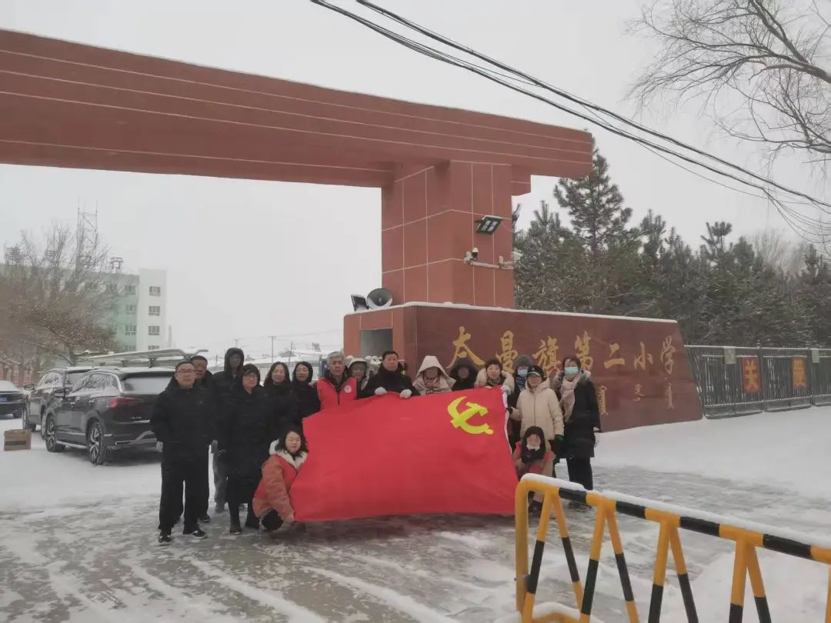

此次活动的开展，不仅为居民创造了安全的出行环境，更拉近了党员和群众、社区和共建单位之间的距离，大家心往一处想，劲往一处使，社区的凝聚力和向心力在这个过程中得到了极大的提升。下一步，富民社区将继续坚持党建引领，不断创新服务方式，努力为居民提供更加优质、便捷的服务，共同营造和谐美好的社区家园。